IP address:

Dockerfile:

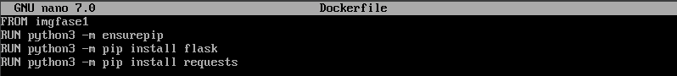

Immagine:



ls -l:



Mi collego tramite pormpt dei comandi windows

docker image inspect immgfase2:

Flask:

